Verslag opdracht 3

Victor van de Riet & Rob logtenberg

2016

Inhoud

Veranderd t.o.v. vorige keer 2

Opdrachtomschrijving 2

De aanpak 2

De tellers 2

De monitor 2

Testen 3

Test 1: 20 bezoekers en 1 koper 3

Test 2: 1 koper 1 bezoeker 3

Bijlage B 7

# Veranderd t.o.v. vorige keer

* Output in de console overzichtelijker gemaakt.
* Bug fixing
* Commentaar toegevoegd
* Testen geupdate
* Verslag bijgewerkt (nieuwe output)

# Opdrachtomschrijving

Een concurrent applicatie met gebruik van een Monitor. Hierbij moeten bezoekers en kopers toegang krijgen tot de AutoRAI. De kopers krijgen voorrang maar na 3 kopers mogen er ook bezoekers naar binnen gaan. De kopers zijn alleen binnen en de bezoekers gaan als groep. Bezoekers mogen niet naar binnen als er een koper binnen is. Kopers gaan alleen naar binnen. Bezoekers gaan naar binnen zolang er geen kopers wachten. Na 3 kopers mag de groep bezoekers naar binnen die staan te wachten.

De aanpak

Eerst is begonnen met de kopers omdat deze achter elkaar gaan zonder bezoekers, dit is via een debug makkelijk in de gaten te houden, het zal er altijd maar een moeten zijn. Vervolgens zijn de bezoekers toegevoegd welke in aantallen gaan tussen de kopers door.

De tellers

Er zijn een aantal tellers aanwezig in de AutoRAI, dit zijn:

* nrOfPeopleInside
* nrOfBuyersInRow
* nrOfBuyersAchterElkaar

Hiermee houdt de applicatie bij wie er naar binnen mag. De tellers beginnen allemaal met de waarde 0 omdat er in de beginsituatie nog niemand in het museum is en er niemand aan het wachten is.

De monitor

De monitor zorgt ervoor dat de methodes een lock hebben waardoor er bijvoorbeeld maar een thread tegelijk iets kan uitvoeren zodat niet halverwege de methode een aantal waardes van de class worden aangepast. Hierbij gaat het in dit geval om de tellers. Tijdens het checken voor de waardes van de tellers mogen deze dus niet veranderen qua waarde. Deze monitor is de lock welke een een conditie kan krijgen via de lock.newCondition als deze lock van het type ReentrantLock is. Deze condities worden gebruikt om threads te signaleren dat ze code kunnen uitvoeren (de tellers kunnen checken). In dit geval zijn de condities die het lock kan hebben: insideAsVisitor en insideAsBuyer.

Er zijn vier methodes aanwezig binnen de AutoRAI, dit zijn:

* toAutoRAIAsBuyer()
* toAutoRAIAsVisitor()
* leaveAutoRAIAsBuyer()
* leaveAutoRAIAsVisitor()

Deze vier methodes worden door de bezoekers en kopers aangeroepen als zij bij het museum aankomen of het museum verlaten. Afhankelijk van hoe de tellers staan worden deze op een await gezet of mogen ze doorgaan. Als ze doorgaan gaan ze kijken of kopen. Na het kijken of kopen verlaten zij het museum waarna afhankelijk van de tellers er een koper naar binnen mag of de wachtende bezoekers.

# betterString

Wij hebben een betterString gemaakt want de output zoals in bijlage A was erg onduidelijk.

Hierboven de methode

# Testen

## Test 1: 20 bezoekers en 1 koper

Ook met 20 bezoekers gedraagt het systeem, zoals hij hoort te werken.

## Test 2: 1 koper 1 bezoeker

De output in bijlage B zie je dat er een kijker naar binnen gaat om te kijken nadat de kijker klaar is met kijken mag er een koper naar binnen want er staat niemand meer in de rij. Wanneer de koper naar binnen gaat staat de kijker weer in de rij. De koper kijkt rond en koopt een auto, gaat dan weer naar buiten. Vervolgens gaat hij meteen weer in de rij staan en mag die weer naar binnen, dit hoort eigenlijk niet want wanneer de koper naar buiten ging, mocht er een kijker weer naar binnen. Dit heeft te maken met dat de threads naast elkaar lopen en dat de koper weer eerder in de rij staat voordat de bezoeker heeft gekeken of hij naar binnen mag.

Behalve deze testen zijn er nog vele uitgevoerd tijdens het ontwikkelingsproces, hiervan hebben wij niet bijgehouden hoeveel kopers en bezoekers. Hieronder een stuk uitvoer van 10 bezoekers en 4 kopers.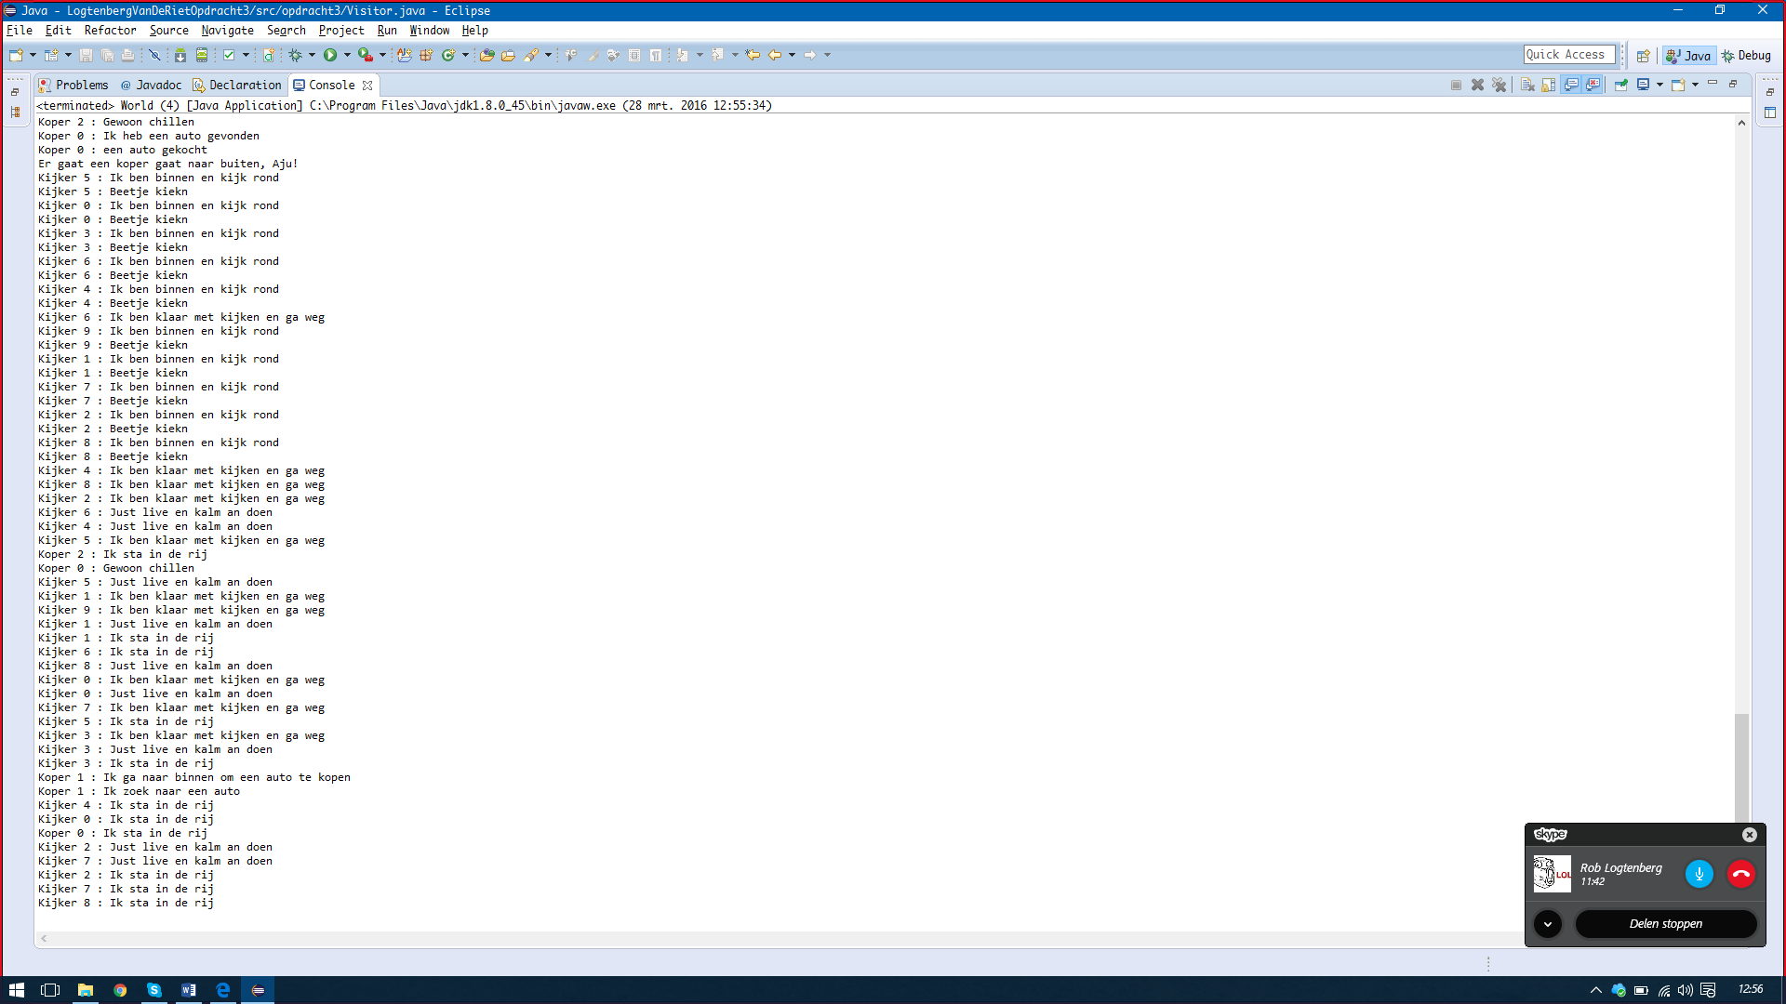Bijlage A

|  |  |
| --- | --- |
| Kijker 0 : Just live en kalm an doen  Kijker 1 : Just live en kalm an doen  Kijker 2 : Just live en kalm an doen  Kijker 3 : Just live en kalm an doen  Kijker 4 : Just live en kalm an doen  Kijker 5 : Just live en kalm an doen  Kijker 6 : Just live en kalm an doen  Kijker 7 : Just live en kalm an doen  Kijker 9 : Just live en kalm an doen  Kijker 10 : Just live en kalm an doen  Kijker 11 : Just live en kalm an doen  Kijker 8 : Just live en kalm an doen  Kijker 13 : Just live en kalm an doen  Kijker 14 : Just live en kalm an doen  Kijker 15 : Just live en kalm an doen  Kijker 16 : Just live en kalm an doen  Kijker 18 : Just live en kalm an doen  Kijker 17 : Just live en kalm an doen  Kijker 4 : Ik sta in de rij  Koper 0 : Gewoon chillen  Kijker 10 : Ik sta in de rij  Kijker 12 : Just live en kalm an doen  Kijker 4 : Ik ben binnen en kijk rond  Kijker 4 : Beetje kiekn  Kijker 10 : Ik ben binnen en kijk rond  Kijker 10 : Beetje kiekn  Kijker 15 : Ik sta in de rij  Kijker 18 : Ik sta in de rij  Kijker 18 : Ik ben binnen en kijk rond  Kijker 18 : Beetje kiekn  Kijker 15 : Ik ben binnen en kijk rond  Kijker 17 : Ik sta in de rij  Kijker 17 : Ik ben binnen en kijk rond  Kijker 17 : Beetje kiekn  Kijker 15 : Beetje kiekn  Kijker 19 : Just live en kalm an doen  Kijker 17 : Ik ben klaar met kijken en ga weg  Kijker 15 : Ik ben klaar met kijken en ga weg  Kijker 0 : Ik sta in de rij  Kijker 0 : Ik ben binnen en kijk rond  Kijker 0 : Beetje kiekn  Kijker 7 : Ik sta in de rij  Kijker 7 : Ik ben binnen en kijk rond  Kijker 7 : Beetje kiekn  Kijker 9 : Ik sta in de rij  Kijker 11 : Ik sta in de rij  Kijker 11 : Ik ben binnen en kijk rond  Kijker 11 : Beetje kiekn  Kijker 9 : Ik ben binnen en kijk rond  Kijker 9 : Beetje kiekn  Kijker 14 : Ik sta in de rij  Kijker 14 : Ik ben binnen en kijk rond  Kijker 14 : Beetje kiekn  Kijker 16 : Ik sta in de rij  Kijker 16 : Ik ben binnen en kijk rond  Kijker 16 : Beetje kiekn  Kijker 16 : Ik ben klaar met kijken en ga weg  Kijker 10 : Ik ben klaar met kijken en ga weg  Kijker 12 : Ik sta in de rij  Kijker 12 : Ik ben binnen en kijk rond  Kijker 12 : Beetje kiekn  Kijker 19 : Ik sta in de rij  Kijker 19 : Ik ben binnen en kijk rond  Kijker 19 : Beetje kiekn  Kijker 17 : Just live en kalm an doen  Kijker 2 : Ik sta in de rij  Kijker 2 : Ik ben binnen en kijk rond  Kijker 2 : Beetje kiekn  Kijker 2 : Ik ben klaar met kijken en ga weg  Kijker 3 : Ik sta in de rij  Kijker 3 : Ik ben binnen en kijk rond  Kijker 3 : Beetje kiekn  Kijker 6 : Ik sta in de rij  Kijker 8 : Ik sta in de rij  Kijker 9 : Ik ben klaar met kijken en ga weg  Kijker 14 : Ik ben klaar met kijken en ga weg  Kijker 6 : Ik ben binnen en kijk rond  Kijker 8 : Ik ben binnen en kijk rond  Kijker 6 : Beetje kiekn  Kijker 8 : Beetje kiekn  Kijker 6 : Ik ben klaar met kijken en ga weg  Kijker 8 : Ik ben klaar met kijken en ga weg  Kijker 8 : Just live en kalm an doen  Kijker 18 : Ik ben klaar met kijken en ga weg  Kijker 1 : Ik sta in de rij  Kijker 1 : Ik ben binnen en kijk rond  Kijker 1 : Beetje kiekn  Kijker 2 : Just live en kalm an doen  Kijker 3 : Ik ben klaar met kijken en ga weg  Kijker 5 : Ik sta in de rij  Kijker 5 : Ik ben binnen en kijk rond  Kijker 5 : Beetje kiekn  Kijker 7 : Ik ben klaar met kijken en ga weg  Kijker 13 : Ik sta in de rij | Kijker 13 : Ik ben binnen en kijk rond  Kijker 13 : Beetje kiekn  Kijker 6 : Just live en kalm an doen  Koper 0 : Ik sta in de rij  Kijker 14 : Just live en kalm an doen  Kijker 16 : Just live en kalm an doen  Kijker 4 : Ik ben klaar met kijken en ga weg  Kijker 12 : Ik ben klaar met kijken en ga weg  Kijker 15 : Just live en kalm an doen  Kijker 15 : Ik sta in de rij  Kijker 10 : Just live en kalm an doen  Kijker 0 : Ik ben klaar met kijken en ga weg  Kijker 7 : Just live en kalm an doen  Kijker 11 : Ik ben klaar met kijken en ga weg  Kijker 11 : Just live en kalm an doen  Kijker 11 : Ik sta in de rij  Kijker 13 : Ik ben klaar met kijken en ga weg  Kijker 13 : Just live en kalm an doen  Kijker 13 : Ik sta in de rij  Kijker 6 : Ik sta in de rij  Kijker 8 : Ik sta in de rij  Kijker 9 : Just live en kalm an doen  Kijker 9 : Ik sta in de rij  Kijker 12 : Just live en kalm an doen  Kijker 18 : Just live en kalm an doen  Kijker 19 : Ik ben klaar met kijken en ga weg  Kijker 17 : Ik sta in de rij  Kijker 16 : Ik sta in de rij  Kijker 14 : Ik sta in de rij  Kijker 4 : Just live en kalm an doen  Kijker 18 : Ik sta in de rij  Kijker 10 : Ik sta in de rij  Kijker 0 : Just live en kalm an doen  Kijker 2 : Ik sta in de rij  Kijker 1 : Ik ben klaar met kijken en ga weg  Kijker 3 : Just live en kalm an doen  Kijker 5 : Ik ben klaar met kijken en ga weg  Koper 0 : Ik ga naar binnen om een auto te kopen  Koper 0 : Ik zoek naar een auto  Kijker 7 : Ik sta in de rij  Kijker 12 : Ik sta in de rij  Kijker 19 : Just live en kalm an doen  Kijker 0 : Ik sta in de rij  Kijker 1 : Just live en kalm an doen  Kijker 3 : Ik sta in de rij  Kijker 4 : Ik sta in de rij  Kijker 5 : Just live en kalm an doen  Koper 0 : Ik heb een auto gevonden  Koper 0 : een auto gekocht  Er gaat een koper gaat naar buiten, Aju!  Kijker 19 : Ik sta in de rij  Kijker 19 : Ik ben binnen en kijk rond  Kijker 19 : Beetje kiekn  Kijker 1 : Ik sta in de rij  Kijker 1 : Ik ben binnen en kijk rond  Kijker 1 : Beetje kiekn  Kijker 1 : Ik ben klaar met kijken en ga weg  Kijker 15 : Ik ben binnen en kijk rond  Kijker 15 : Beetje kiekn  Kijker 1 : Just live en kalm an doen  Kijker 19 : Ik ben klaar met kijken en ga weg  Kijker 11 : Ik ben binnen en kijk rond  Kijker 11 : Beetje kiekn  Koper 0 : Gewoon chillen  Kijker 1 : Ik sta in de rij  Kijker 1 : Ik ben binnen en kijk rond  Kijker 1 : Beetje kiekn  Kijker 1 : Ik ben klaar met kijken en ga weg  Kijker 13 : Ik ben binnen en kijk rond  Kijker 13 : Beetje kiekn  Kijker 5 : Ik sta in de rij  Kijker 5 : Ik ben binnen en kijk rond  Kijker 5 : Beetje kiekn  Kijker 5 : Ik ben klaar met kijken en ga weg  Kijker 6 : Ik ben binnen en kijk rond  Kijker 6 : Beetje kiekn  Kijker 19 : Just live en kalm an doen  Kijker 15 : Ik ben klaar met kijken en ga weg  Kijker 8 : Ik ben binnen en kijk rond  Kijker 8 : Beetje kiekn  Kijker 8 : Ik ben klaar met kijken en ga weg  Kijker 9 : Ik ben binnen en kijk rond  Kijker 9 : Beetje kiekn  Kijker 11 : Ik ben klaar met kijken en ga weg  Kijker 17 : Ik ben binnen en kijk rond  Kijker 17 : Beetje kiekn  Kijker 19 : Ik sta in de rij  Kijker 19 : Ik ben binnen en kijk rond  Kijker 19 : Beetje kiekn |

# Bijlage B

|  |  |
| --- | --- |
| Kijker 0 : Just live en kalm an doen  Kijker 0 : Ik sta in de rij  Kijker 0 : Ik ben binnen en kijk rond  Kijker 0 : Beetje kiekn  Kijker 0 : Ik ben klaar met kijken en ga weg  Koper 0 : Gewoon chillen  Kijker 0 : Just live en kalm an doen  Kijker 0 : Ik sta in de rij  Kijker 0 : Ik ben binnen en kijk rond  Kijker 0 : Beetje kiekn  Koper 0 : Ik sta in de rij  Kijker 0 : Ik ben klaar met kijken en ga weg  Koper 0 : Ik ga naar binnen om een auto te kopen  Koper 0 : Ik zoek naar een auto  Koper 0 : Ik heb een auto gevonden  Koper 0 : een auto gekocht  Er gaat een koper gaat naar buiten, Aju!  Kijker 0 : Just live en kalm an doen  Koper 0 : Gewoon chillen  Kijker 0 : Ik sta in de rij  Kijker 0 : Ik ben binnen en kijk rond  Kijker 0 : Beetje kiekn  Koper 0 : Ik sta in de rij  Kijker 0 : Ik ben klaar met kijken en ga weg | Koper 0 : Ik ga naar binnen om een auto te kopen  Koper 0 : Ik zoek naar een auto  Kijker 0 : Just live en kalm an doen  Kijker 0 : Ik sta in de rij  Koper 0 : Ik heb een auto gevonden  Koper 0 : een auto gekocht  Er gaat een koper gaat naar buiten, Aju!  Kijker 0 : Ik ben binnen en kijk rond  Kijker 0 : Beetje kiekn  Koper 0 : Gewoon chillen  Koper 0 : Ik sta in de rij  Kijker 0 : Ik ben klaar met kijken en ga weg  Koper 0 : Ik ga naar binnen om een auto te kopen  Koper 0 : Ik zoek naar een auto  Koper 0 : Ik heb een auto gevonden  Koper 0 : een auto gekocht  Er gaat een koper gaat naar buiten, Aju!  Kijker 0 : Just live en kalm an doen  Koper 0 : Gewoon chillen  Kijker 0 : Ik sta in de rij  Kijker 0 : Ik ben binnen en kijk rond  Kijker 0 : Beetje kiekn |